**Ход работы:**

1)Комментируем код: 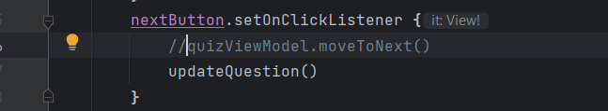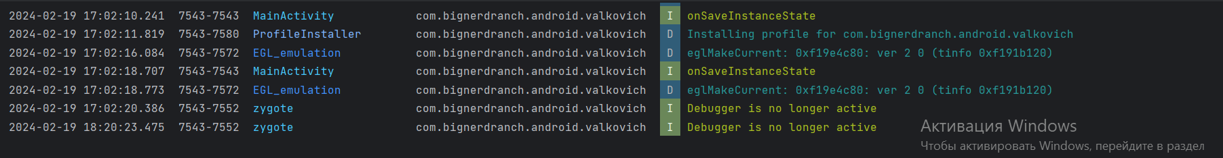

2)Решение ошибки

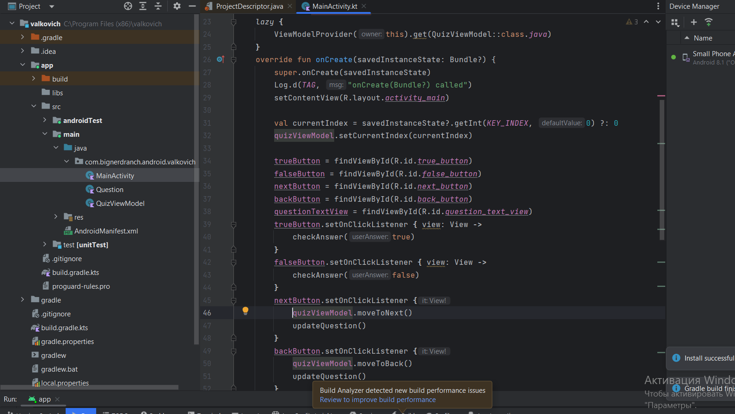

3) Добавление строки в метод updateQuestion

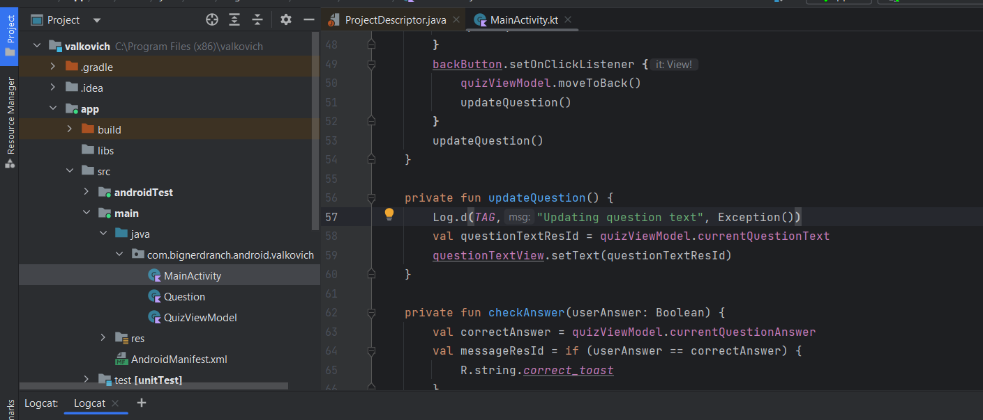

после добавления ничего не изменилось

5)Смотрим на работу приложения

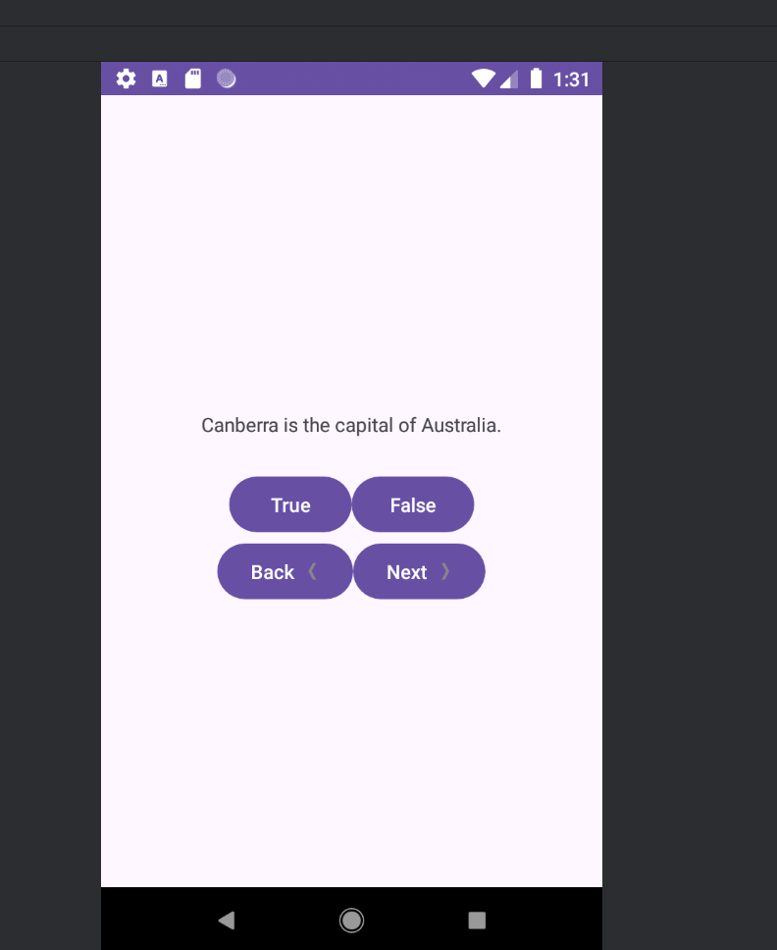

6) Для кнопки перехода зададим новое свойство

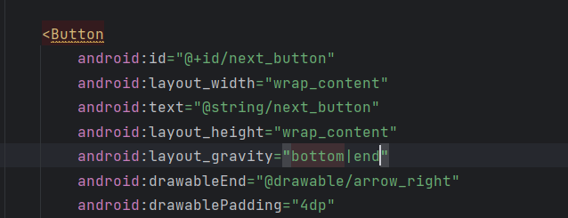

7)Запускаем приложение с новым свойством для кнопки

